# MODUL 3 Aplikasi CRUD menggunakan EJB, JPA, dan MySQL

## TUJUAN

1. Praktikan dapat menggunakan operasi CRUD dengan database MySQL
2. Praktikan dapat mengimplementasikan EJB
3. Praktikan dapat mengimplementasikan JPA

## ALAT DAN BAHAN

1. Laptop
2. Netbeans IDE
3. MySQL
4. XAMPP
5. Glassfish Server 4.1

## LANGKAH KERJA

1. Buat database di MySQL. Beri nama “modul3”

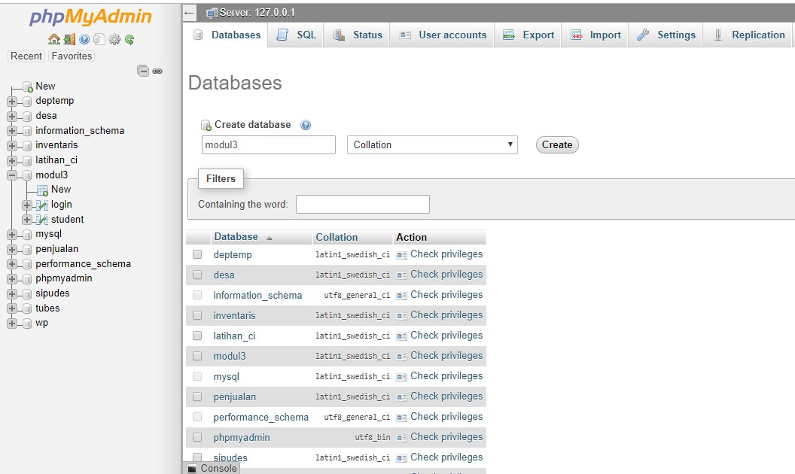

1. Buat 2 tabel : “login” dan “student”

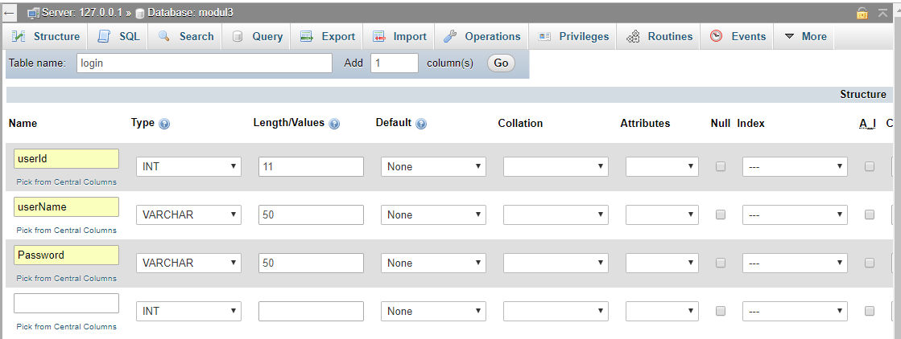

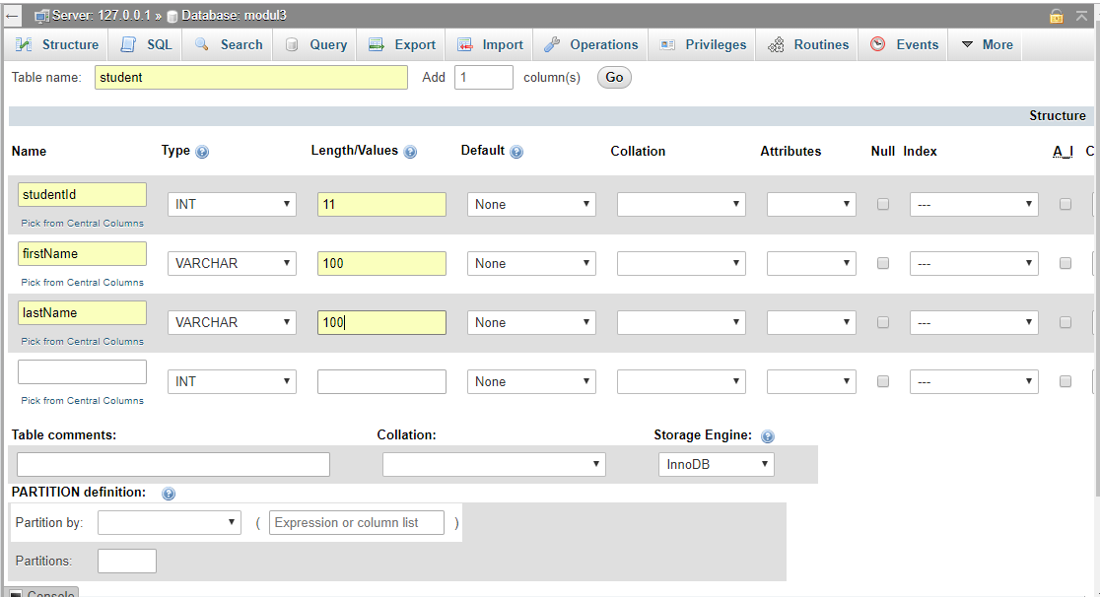

1. Buat userId pada tabel login menjadi unik

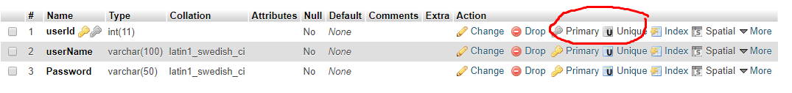

1. Isi database dengan nama & nim kelompok

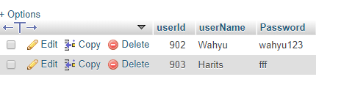

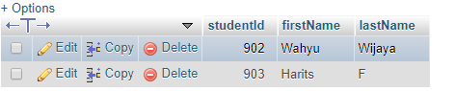

1. Buat project baru pada Netbeans, pilih Java Web → Web Application

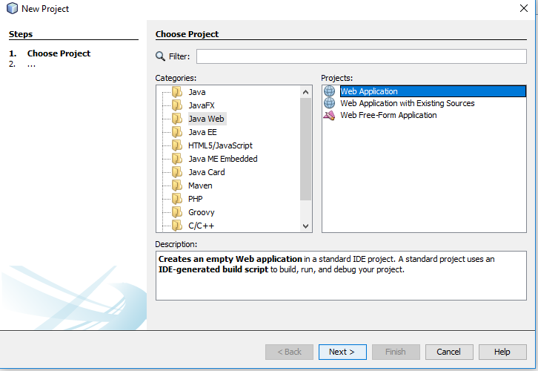

1. Beri nama project “Modul3_kelxx” dan pilih glassfish server

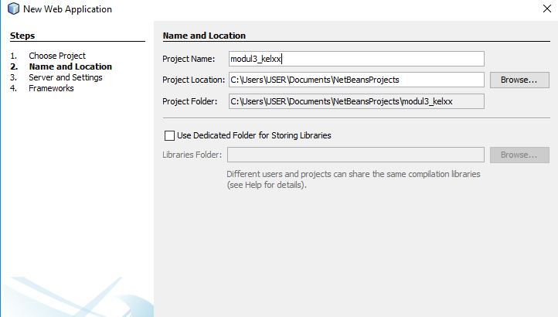

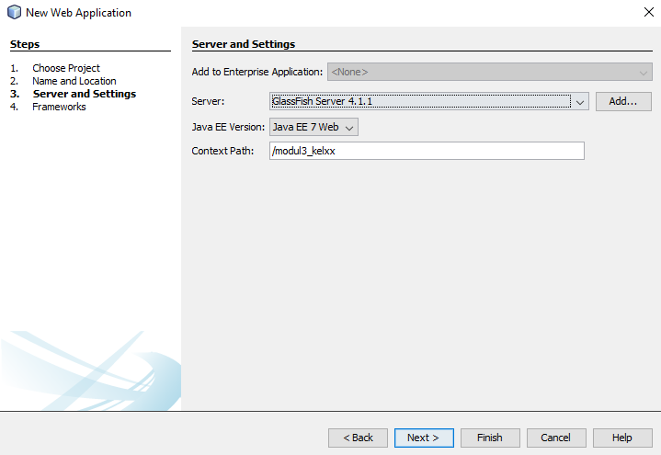

1. Buat JDBC Connection Pool

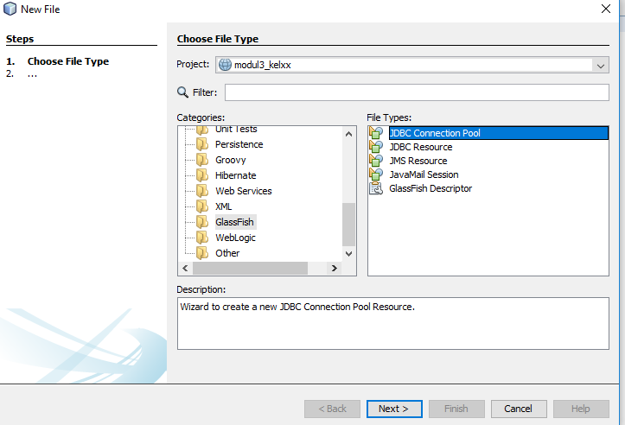

1. Beri nama connection pool dan pilih ‘New Configuration using Database’ → ‘MySQL (MM MySQL driver)

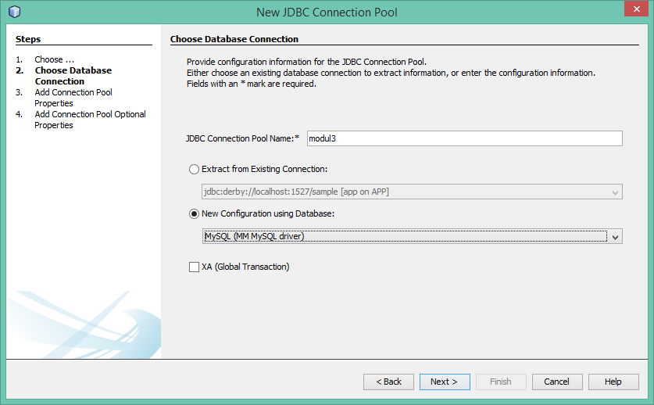

1. Isikan URL, User, dan Password MySQL yang sudah dibuat

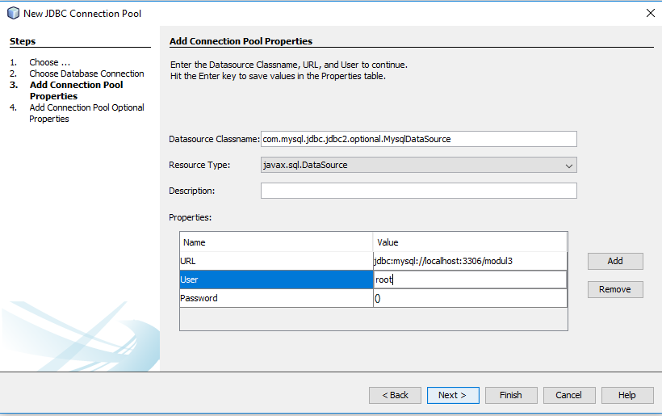

1. Buat JDBC Resource

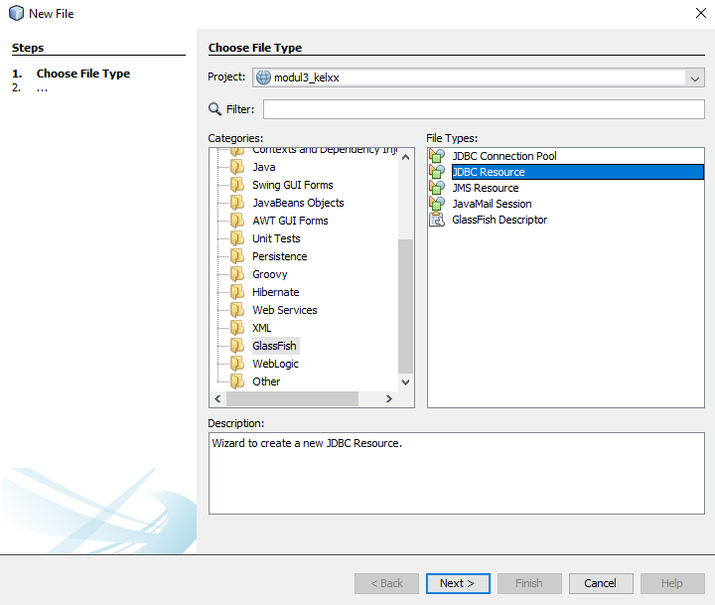

1. Pilih ‘Use Existing JDBC Connection Pool’, isikan JNDI Name

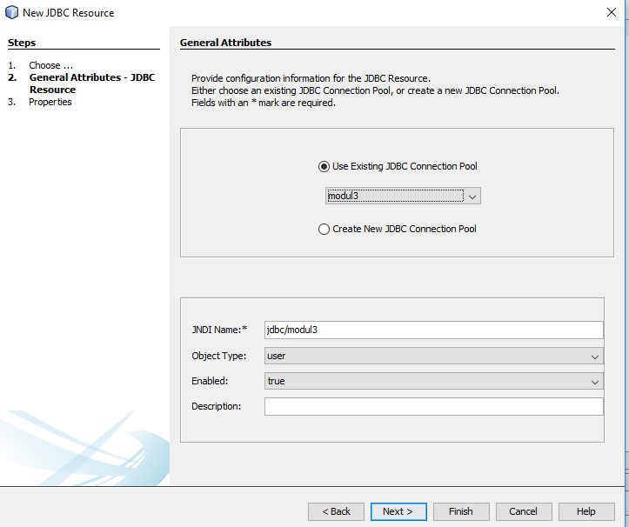

1. Buat Persistence Unit, beri nama, dan pilih data source yang tadi sudah dibuat

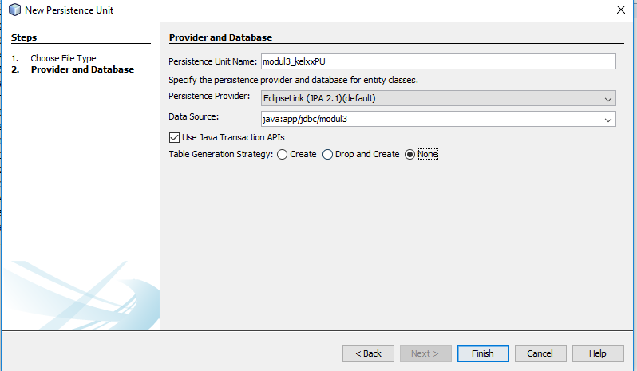

1. Buat 3 JSP page pada folder “Web Pages”, beri nama : home.jsp, login.jsp, dan error.jsp. Masukkan source code yang tersedia.

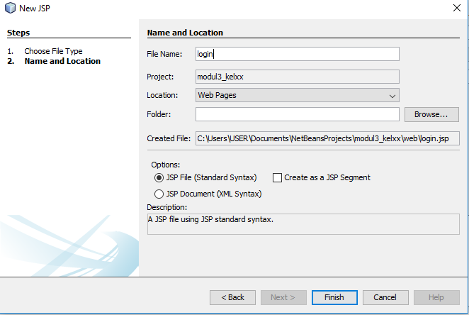

1. Cek “login.jsp”, pada tag <form method>, sesuaikan URL action dengan nama project.
2. Copy dan paste folder css dan js ke web pages

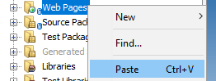

1. Buat 3 package pada folder “Source Packages”, beri nama : “com.controller”, “com.dao”, dan “com.model”

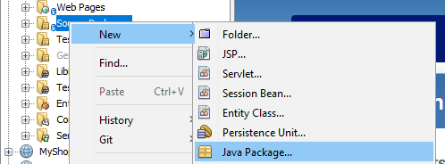

1. Buat 2 Entity Class pada package “com.model”, beri nama : “Login” dan “Student”. Masukkan source code yang tersedia

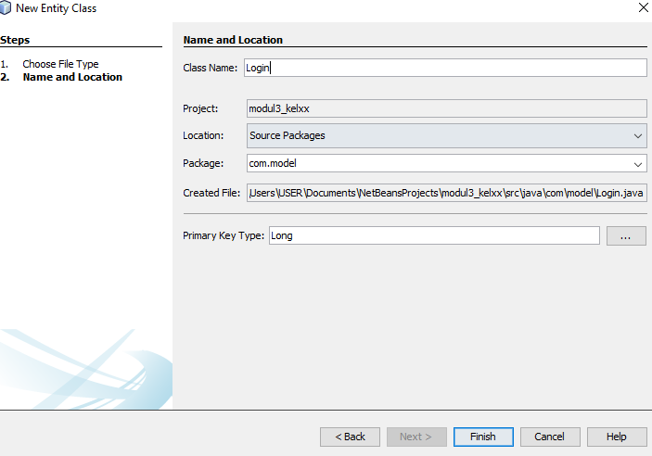

1. Buat 2 Session Beans pada package “com.dao”, beri nama : “LoginDAO” dan “StudentDAO”. Ketika membuat session bean, pilih Session Type ‘Stateless’ dan Create Interface ‘Local’. Masukkan source code yang tersedia.

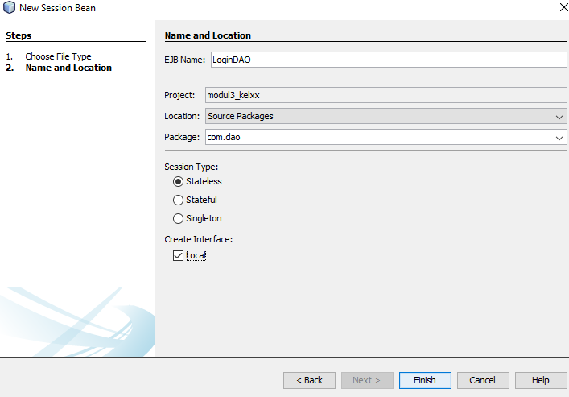

1. Buat 2 Servlet pada package “com.controller”, beri nama : “LoginServlet” dan “StudentServlet”. Ketika membuat servlet, centang pada ‘Add information to deployment descriptor (web.xml)’. Kemudian masukkan source code yang tersedia.

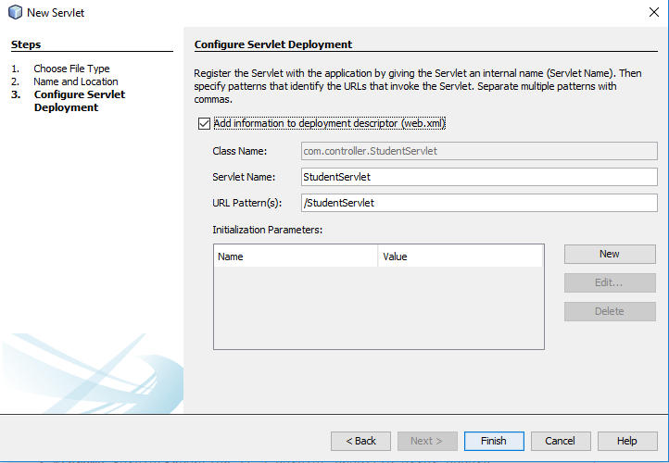

1. Buka “web.xml” di folder ‘Configuration Files’. Pada tab ‘Pages’, isikan Welcome Files dengan “login.jsp”.

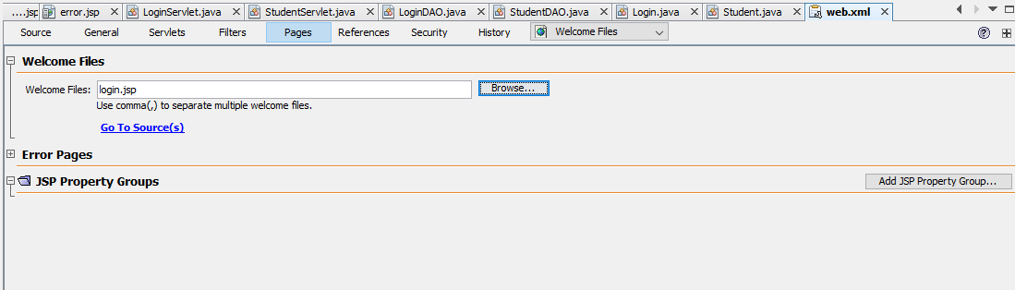

1. Lakukan ‘Clean and Build’, kemudian jalankan program.